# 嵌入式办公环境监控中心方案设计报告

# 用户需求描述

1. GUI和web上能显示环境信息
2. GUI和web上能显示摄像头监控到的画面
3. 环境数据在嵌入式端上的存储
4. 嵌入式端的日志功能，要求区分级别并可自由选择打印日志信息
5. 远程用户界面可对嵌入式端进行控制

# 总体软硬件结构及设计方案

## 结构图：

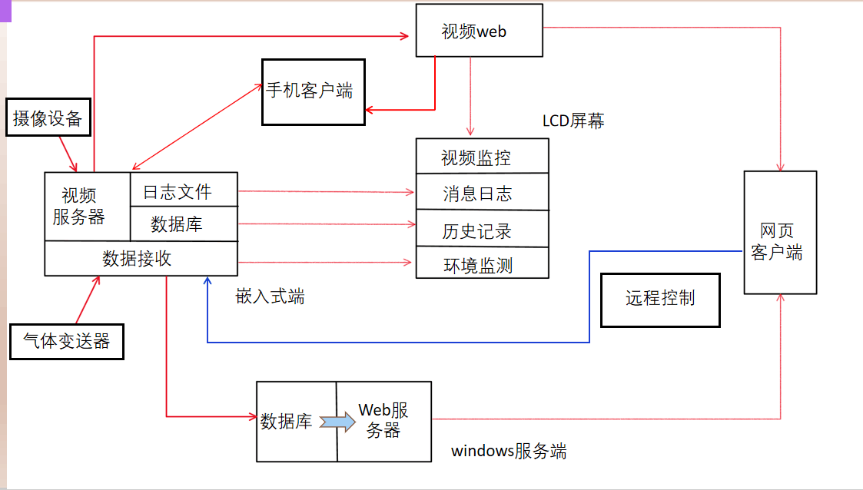

## 2.系统组成部分及功能：

### 1.嵌入式端：

1）视频服务器：采集摄像头设备数据，及上传视频到web端。

2）数据库：存储传感器采集的数据。

3）数据接收程序：收集传感器设计。

4）日志：主要记录程序运行时的不同等级的报错信息。

### 2.服务端：

1）web服务器：向浏览器客户端反馈请求的信息。

2）数据库：存储用户信息及传感器采集的数据。

### 3.客户端：

LCD端：展现用户界面。

web端：通过网页进行监控（环境数据和视频），控制嵌入式端。

Android端：显示实时数据和视频，控制嵌入式端。

# 模块划分

### 视频模块：

该模块主要包括以下功能：

1. 视频采集
2. 视频在web端的展示
3. 视频在LCD端的展示

### 传感器模块：

该模块主要包括以下功能：

1. 采集环境数据
2. 数据存储到嵌入式端数据库里
3. 数据存储到服务器端数据库里
4. 数据在LCD端的展示

### GUI模块：

该模块主要包括以下功能：

1. 展示视频
2. 监测环境数据，包括实时数据和历史数据的展示
3. 查看日志，日志划分为不同等级，分别为调试信息，警告信息，严重错误和致命错误

### web模块：

该模块主要包括以下功能：

1. 基于数据库的用户信息管理，包括登录，注册，修改密码
2. 监测环境数据，包括

a.实时数据的展示

b.历史数据的展示和备份

c.异常数据的提醒，记录和备份

3.控制嵌入式端程序（开，关）和嵌入式端（关闭，重启）

4.展示视频

### android模块：

该模块主要包括以下功能：

1. 监测实时环境数据
2. 展示视频
3. 控制嵌入式端

# 开发所需

### 开发所用技术：

web前端：

1. 采用Vue框架（核心构成vue-router，vuex， vue-resource，vue-cli)

2. JavaScript + CSS + HTML + Element UI

3. vue-particles

4. Echarts

5. axios

6. sheetJS js-xlsx + FileSaver.js

7. Webpack

web后端：javaEE，JDBC，spring boot框架

GUI前端：C++

GUI后端：C，C++，python

android前端：java

android后端：C

### 开发工具：

web前端：Webstorm，PhotoShop

web后端：IDEA

GUI前端：QT creator，arm-linxu-gnueabihf-g++，PhotoShop

GUI后端：makefile，arm-linxu-gnueabihf-gcc

android前端：android studio

android后端：QT creator

### 数据库选择：

嵌入式端采用sqlite3数据库

服务器端采用mysql数据库